Примененные методологии и шаблоны проектирования
Ниже представлены техники, которые применены в макете веб-приложения.
Методология | Суть | Преимущества | Источники
Компонентный дизайн | Сайт и, соответственно, его код, разбиты на атомарные компоненты, вложенные друг в друга | Компоненты можно переиспользовать в разных частях сайта, если они достаточно гибкие, например, компоненты "Кнопка" или "Список".  Создание новых страниц происходит быстрее, так как не нужно заново проектировать и прописывать одни и те же компоненты снова и снова. | https://www.geeksforgeeks.org/system-design/what-is-component-design/
MSD | Модифицированный вариант FSD (Feature-Sliced design), придуманный в Сбере. Позволяет разделить разные части приложения, в том числе бизнес-логику и интерфейс, на независимые слои. | Бизнес-логика, при правильной организации, не зависит от реализации интерфейса, то есть оба могут быть переписаны без влияния друг на друга.  Код из слоя shared/ может быть переиспользован в других проектах в исходном виде. | https://habr.com/ru/companies/sberbank/articles/959400/
CSR, Client-side rendering | Весь рендеринг, а также обращения к API происходят на клиенте | Ускоряет разработку за счет большей нагрузки на клиент  Пользователь сразу видит элементы интерфейса за счет их прогрузки прямо перед его глазами, например, изображений с сайта picsam. Так он не подумает, что сайт ему не отвечает, что может быть при SSR | https://www.patterns.dev/react/client-side-rendering

Шаблон | Суть | Преимущества | Пример использования в проекте | Источники
Фабрика объектов | Вместо создания объектов с одинаковыми полями снова и снова мы используем специальную функцию - "фабрику объектов" - в которую на вход подаем значения полей и на выходе получаем тот же объект | Код соответствует методологии DRY (don't repeat yourself)  Фабрика является единым источником правды, потому нужно изменить только ее реализацию, а не поля каждого отдельного объекта, где можно что-то забыть | При создании псевдо-пользователей используется функция userFabric() | https://www.patterns.dev/vanilla/factory-pattern/
Провайдер | Передача пропсов от родительских компонентов до дочерних | Родительские компоненты могут влиять на состояние дочерних, передавая им параметры  Поля форм могут быть контролируемыми (тоже шаблон в React) | Везде | https://www.patterns.dev/vanilla/provider-pattern/
Глобальное состояние через useContext | Значения переменных, которые нужно использовать в нескольких местах в приложении, выносятся в "глобальное состояние", к которому можно обратиться из любого компонента без необходимости передачи пропсов от родителей к детям | Позволяет избежать каскадной передачи глобального состояния от родителя ко всем детям, что уменьшает количество пропсов на вход и делает код менее созависимым  Промежуточные компоненты не получают ненужные им данные, отчего код становится чище и более безопасным, ведь они (компоненты) не могут менять пропсы, пока состояние не будет импортировано явно | Пользователь (@memyao), от лица которого продемонстрирована работа прототипа, хранится в глобальном состоянии в виде CurrentUserContext | https://www.patterns.dev/vanilla/provider-pattern/
Статические импорты | Альтернатива require(), которая уменьшает размер бандла проекта и за счет этого делает приложение быстрее | Размер бандла уменьшается, то есть на клиент нужно передавать файлы меньшего размера  Приложение работает быстрее | Везде | https://www.patterns.dev/vanilla/static-import/
Hook-паттерн | Хуки (с англ. "крючки") позволяют обращаться к конкретным фичам React, а также самого приложения, через специальные функции | Логика конкретных фич, например, использования куки, или взаимодействия с конкретным API, логически вынесена в одну функцию, которую можно применить в любом компоненте без передачи в пропсах и без значимого увеличения размера бандла | Везде, где используются хуки React | https://www.patterns.dev/react/hooks-pattern/

Разработка интерактивного макета
Ниже рассматриваются макеты двух ключевых страниц – ленты мемов и профиля пользователя.

Лента мемов
Компонентный дизайн: страница разделена на боковую панель и на ленту мемов. Лента состоит из компонента MemePost, которые можно пролистывать, причем, этот компонент используется и как самостоятельная динамическая страница для маршрута /post/:postId, то есть для просмотра конкретного поста в отрыве от ленты /feed. Этот же компонент состоит из компонента с данными о посте (левый-нижний угол), изображения поста по центру и кнопок действий справа.

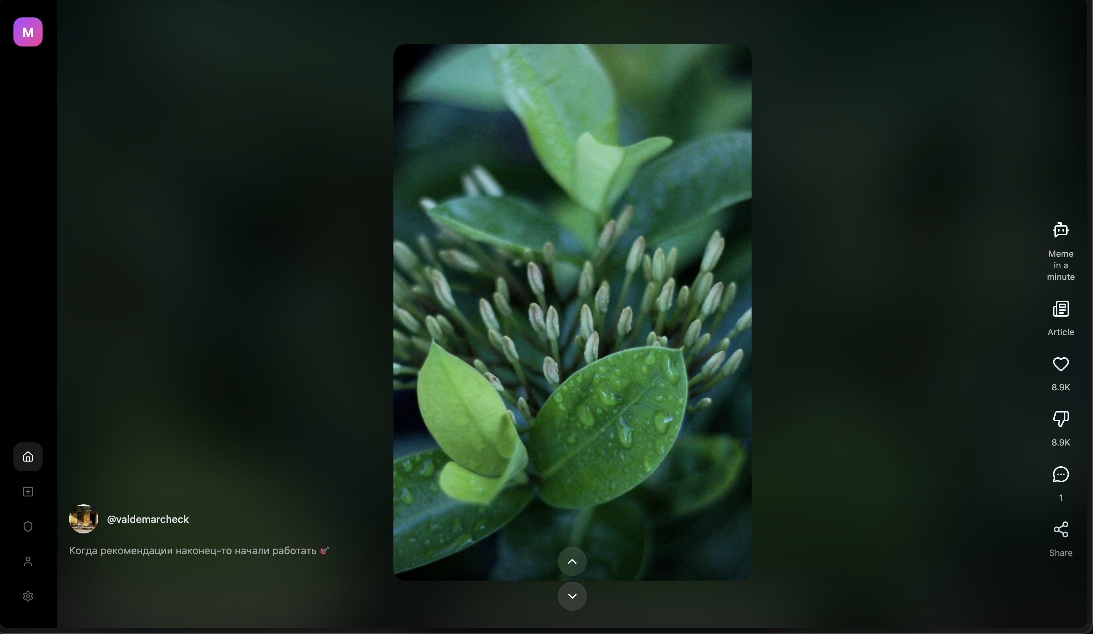
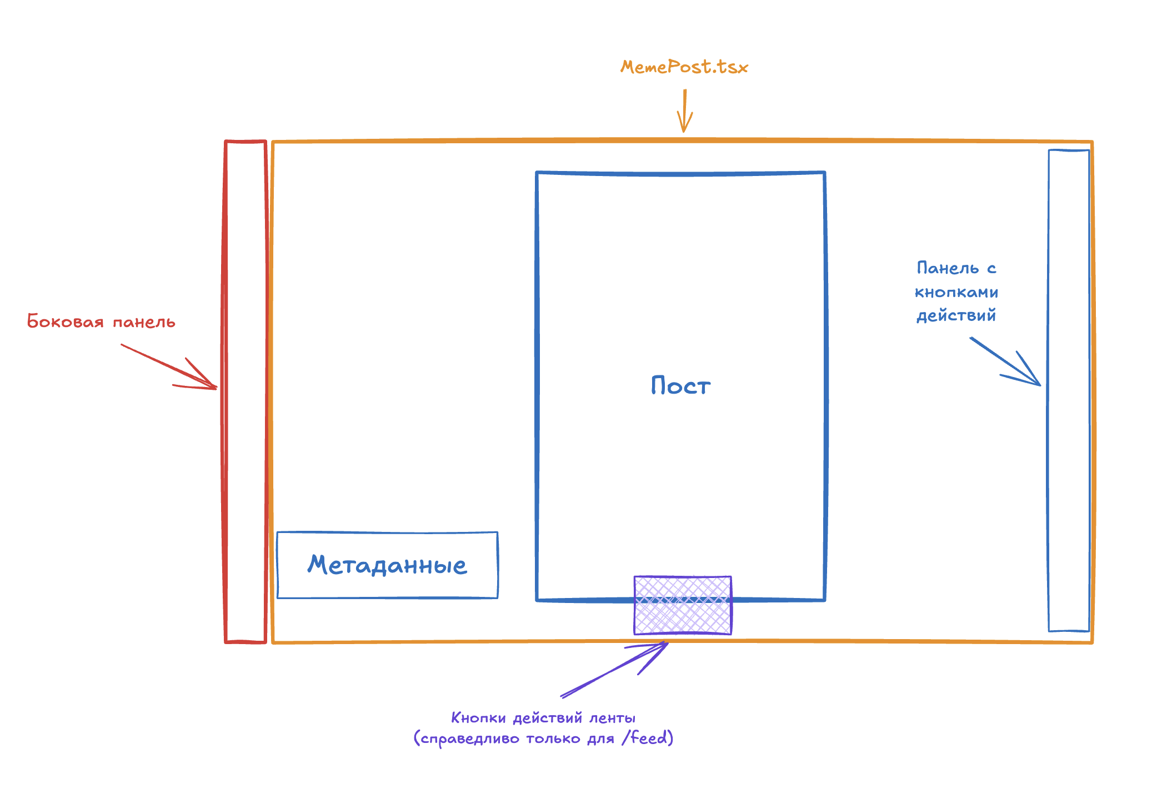
Профиль пользователя
Компонентный дизайн: страница разделена на боковую панель, заголовок профиля со статистикой и кнопками действия (ниже — только настройки профиля, так как это профиль данного клиента), а также основное содержимое, которое меняется при переключении между вкладками.
Глобальное состояние: компонент страницы выглядит по-разному в зависимости от того, от лица какого пользователя мы просматриваем на ту или иную страницу. Если это наша страница, то мы можем зайти в настройки профиля на панели действий (рис. 1), а также мы можем просмотреть, какие посты находятся на модерации и какие были отклонены. Если это чужая страница, такой кнопки нет (рис. 2).
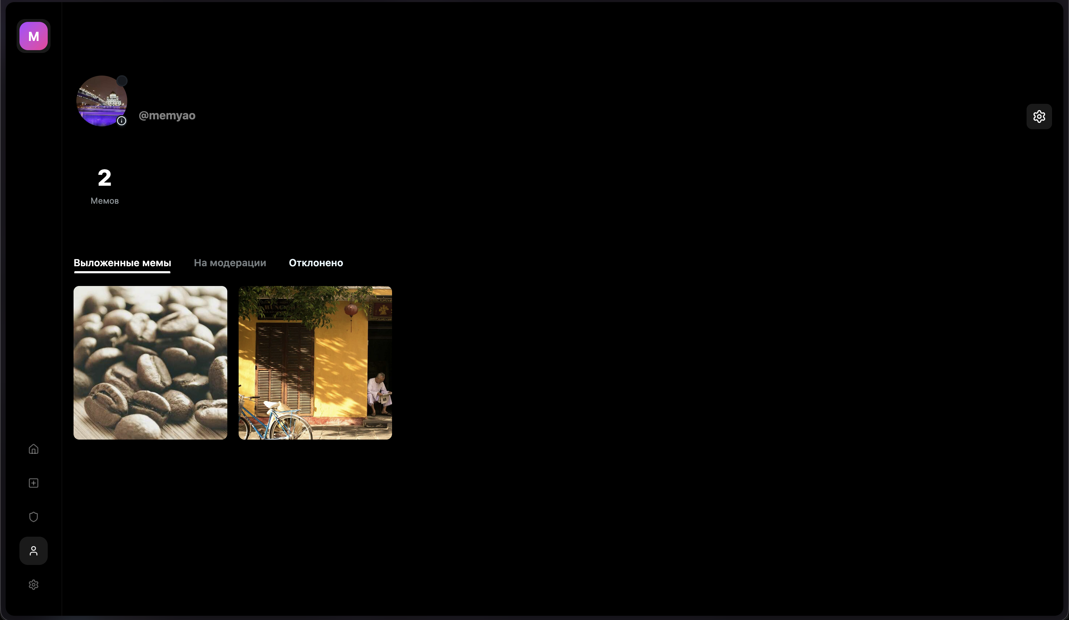
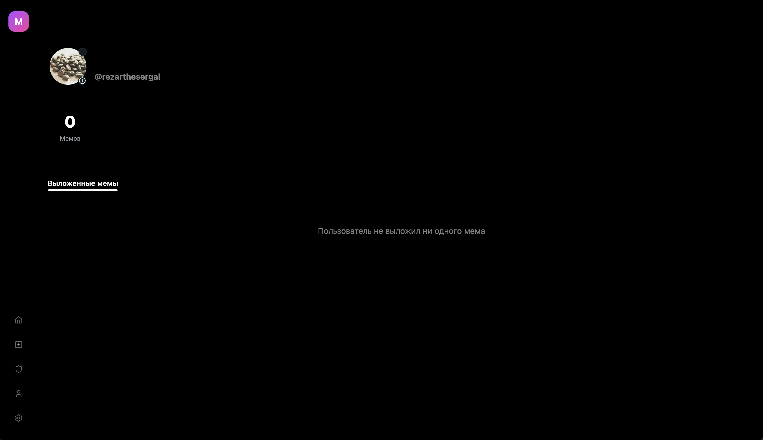

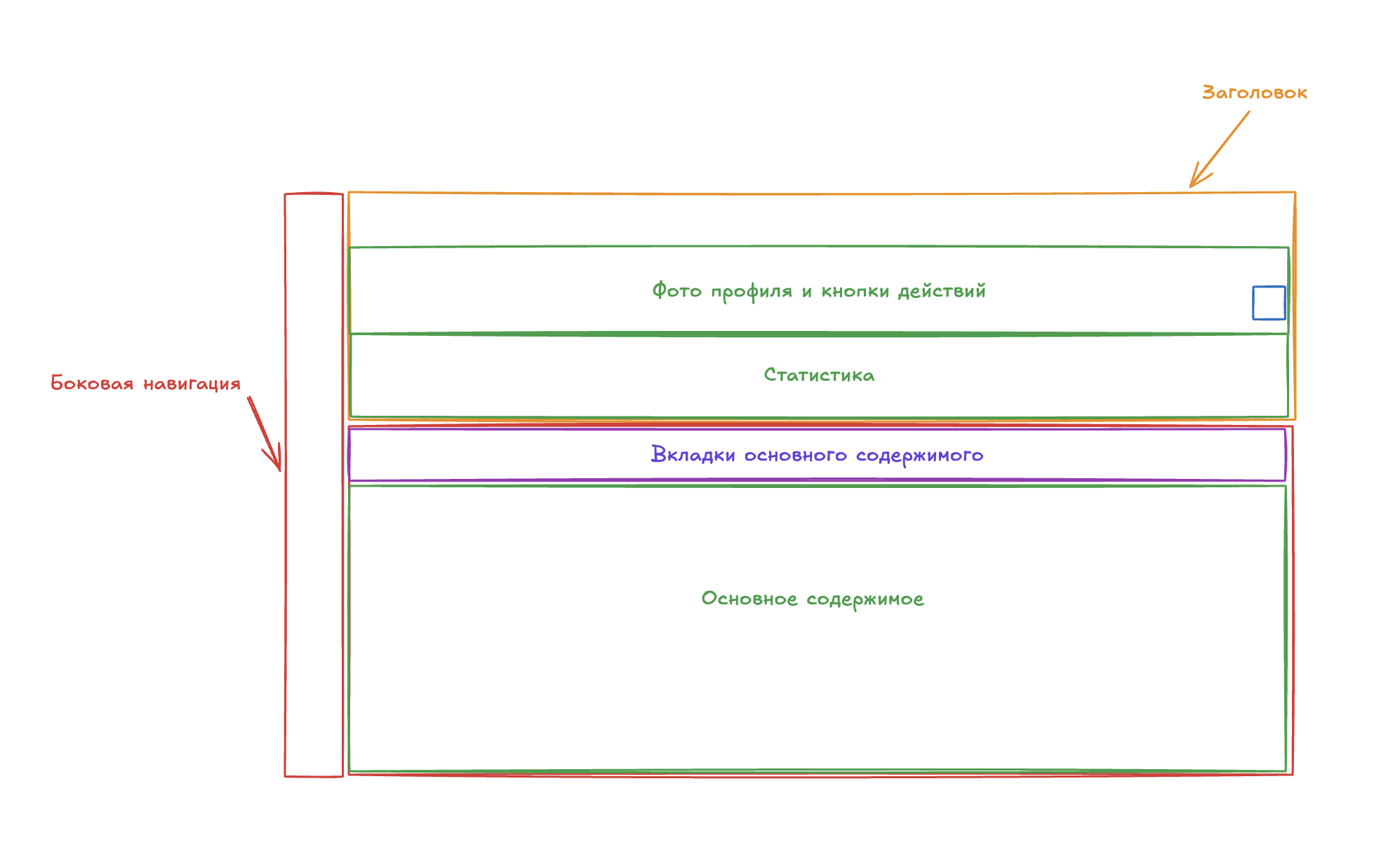
Сравнение технологий
Мы рассматривали React, Vue и Angular.
Технология | Преимущества | Недостатки
React | Четкое разделение JS, CSS и HTML в структуре проекта  Огромное количество обучающих материалов и библиотек | Крутая кривая обучения
Vue | JS, CSS, HTML конкретного компонента находятся в одном файле  Интуитивная система хуков и состояний | Сравнительно небольшое количество обучающих материалов и библиотек
Angular | Полноценный фреймворк со встроенными функциями (маршрутихация, HTTP-клиент, формы)  Мощная экосистема Angular CLI | Очень крутая кривая обучения из-за сложных концепций (dependency injection, модули, декораторы)  Больший размер итогового файла и меньшая производительность по сравнению с React

React является оптимальным выбором для разработки нашей платформы по следующим причинам:
- Гибкость и модульность — React это библиотека, а не полноценный фреймворк, что дает свободу в выборе архитектуры и дополнительных инструментов;
- Производительность — React использует виртуальный DOM и имеет наименьший Speed Index (0.8s) по сравнению с Angular (1.2s) и Vue (1.7s), что важно для быстрой загрузки мемов;
- Компонентный подход — идеально соответствует применяемой методологии компонентного дизайна. Компоненты MemePost, боковая панель и другие элементы легко переиспользуются;
- Огромная экосистема — для React существует наибольшее количество библиотек и обучающих материалов, что ускоряет разработку и решение возникающих проблем;
- Масштабируемость — React легче масштабировать и интегрировать с другими технологиями;
- Меньший размер бандла — по сравнению с Angular, React имеет меньший размер бандла, что обеспечивает более быструю загрузку приложения для пользователей;
- Поддержка применяемых паттернов — React нативно поддерживает все используемые в проекте паттерны: хуки, контекст (CurrentUserContext), провайдеры.

Angular был бы избыточен для данного проекта — это полнофункциональный фреймворк, который требует изучения множества концепций (dependency injection, модули, декораторы) и имеет больший размер бандла.
Vue хоть и интуитивен, но имеет меньшее сообщество и меньше готовых решений, что может замедлить разработку в долгосрочной перспективе.

